Технічні вимоги
Інформація про необхідні технічні та якісні характеристики предмета закупівлі:
«Футболки, код ДК 021:2015- 18330000-1 Футболки та сорочки»

- Футболка (фуфайка з коротким рукавом) за конструкцією, розмірами, зовнішнім виглядом, номенклатурою матеріалів та якістю виготовлення повинна відповідати ТУ У 14.1-00034022-081:2015 «Фуфайка (з коротким рукавом) з трикотажного бавовняного кулірного полотна». Зазначені технічні умови поширюються на футболку (фуфайку з коротким рукавом) з трикотажного бавовняного кулірного полотна (далі за текстом – виріб), а також на їх складові частини та матеріали.
2.Зразок футболки (фуфайки з коротким рукавом):
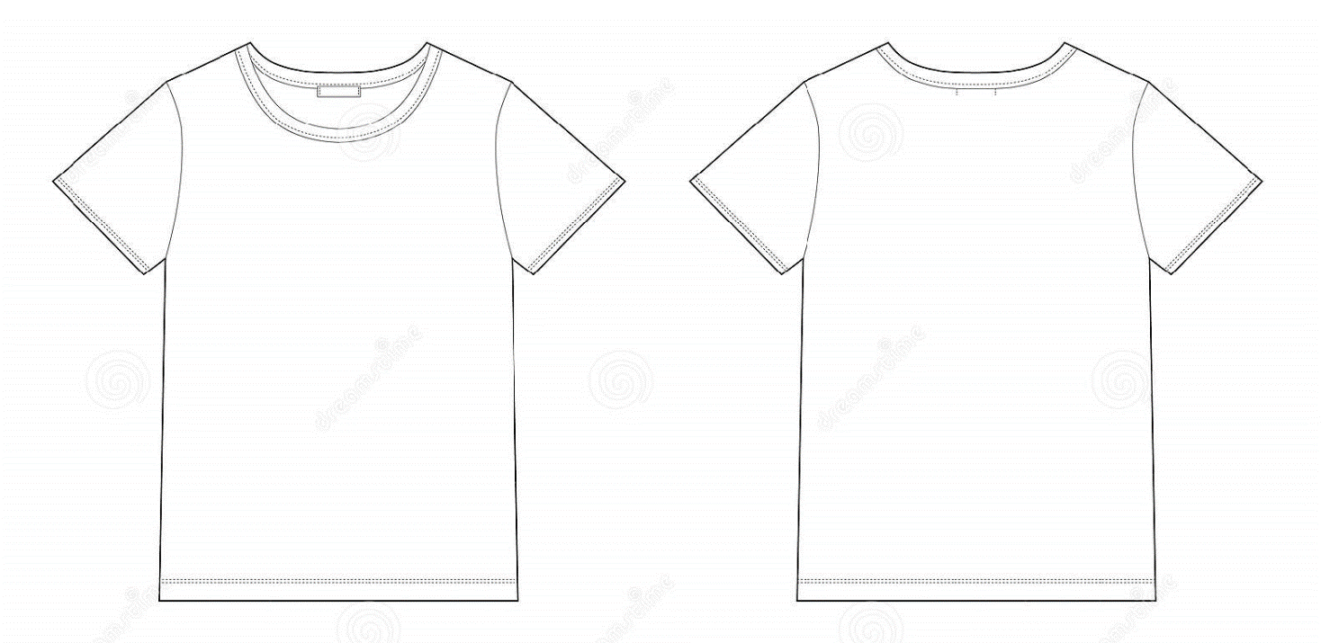
2.1.Колір:хакі (зразок футболки по кольору)
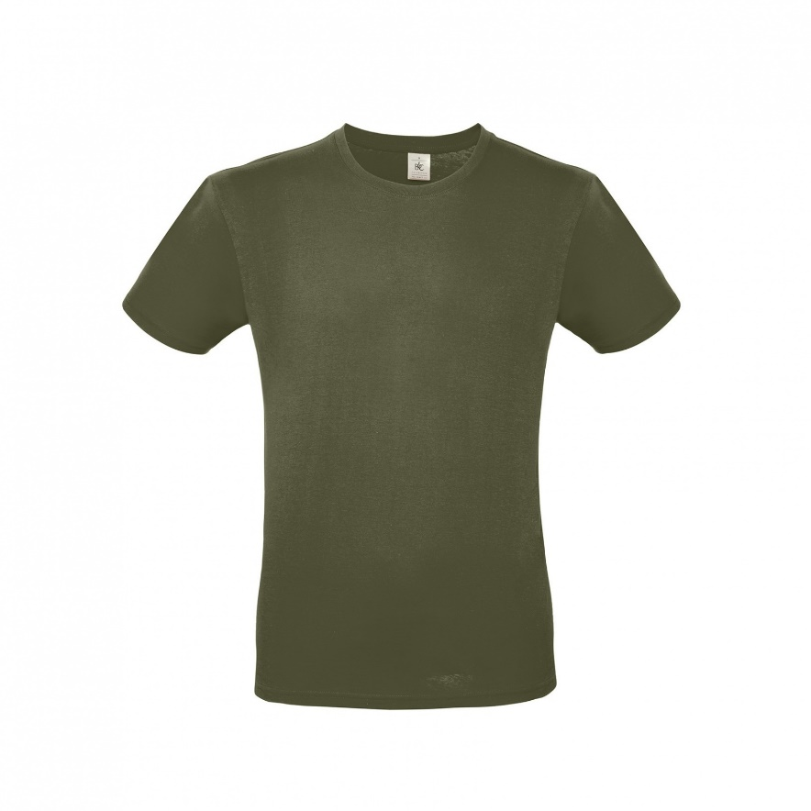
3.Опис виробу.
Виріб складається з пілочки, спинки та рукавів.
Пілочка суцільнокрійна.
Спинка суцільнокрійна зі зміщеною лінією плеча у бік пілочки на (30±3) мм на рівні горловини та на (40±3) мм на рівні пройми.
Рукав вшивний, одношовний, короткий.
Горловина виробу оброблена обшивкою. Висота обшивки (20±2) мм. Зрізи горловини спинки з внутрішньої сторони закриті бейкою.
Низ виробу та рукавів оброблені швом в підгин. Ширина підгину (20±5) мм.

Позначення розмірів виробу
Умовне позначення розміру, см | Обхват грудей типової фігури, см | Інтервал обхвату грудей, см
50 | 100 | Понад 98 до 102 включно
52 | 104 | Понад 102 до 106 включно
54 | 108 | Понад 106 до 110 включно
56 | 112 | Понад 110 до 114 включно
58 | 116 | Понад 114 до 118 включно

Учасник повинен поставити вироби з 50-го по 58-ий розмір у рівних кількостях - по 400 штук кожного розміру.

4. Вимоги до матеріалу
Основним матеріалом виробу є трикотажне гладкопофарбоване бавовняне кулірне полотно з поверхневою густиною, не менше 160 г/м², з кардної пряжі з лінійною густиною сировини бавовна 15 текс, еластан 2,2 текс. Лінійна густина сировини співвідноситься як відношення масси до довжини(Т=M/L, де Т-лінійна густина сировини, M-маса(грам), L-довжина, км).
Для виготовлення обшивки горловини виробу застосовується трикотажне гладкопофарбоване бавовняне полотно, з лінійною густиною сировини: бавовна 20 текс, еластин 2,2 текс(обчислюється за формулою, наведеною вище) з переплетенням ластик 1х1 (ребана).
За якісними показниками матеріал повинен відповідати вимогам ДСТУ 3823-98.
Склад матеріалу: 95% бавовна та 5% еластан.
Вид обробки: гладкофарбована.
Всі шви виконуються синтетичними поліефірними або змішаними нитками не нижче 30 текс, розривним навантаженням не менше 1200 сН (або аналогами) в тоні, який гармонує з кольором основного матеріалу. Всі кінці швів, а також розриви швів, фіксуються зворотнім стібком або закріпкою. Всі елементи виробу мають тон основного кольору або знаходяться в його кольоровій гамі.

2.7.Основні вимоги до виготовлення та готового виробу
2.7.1 Розкрій деталей виробу – у відповідності до ТУ У 14.1-00034022-081:2015.
2.7.2 Класифікація та види стібків, строчок і швів, що застосовуються – згідно ДСТУ ISO 4915 та ДСТУ ISO 4916.

2.7.3.Особливості обробки виробу наведені у наступному викладі.
1. Зшивання плечових зрізів, вшивання обшивки в горловину, вшивання рукавів у відкриті пройми, зшивання рукавно-бокових швів виконується чотирьохнитковою двохлінійною зшивально-обметувальною ланцюговою строчкою (код стібка 507).
2. Обробка ростка горловини спинки планкою з основного полотна виконується човниковою строчкою (код стібка 301).
3. Оздоблювальні строчки по плечових швах, по горловині переду, по проймах виконують троьхнитковою двохлінійною ланцюговою пласкою строчкою (код стібка 602).
4. Оздоблювальна строчка по горловині переду переходить на спинку на 10-15 мм.
5. Обробка низу фуфайки і рукавів виконується троьхнитковою двохлінійною пласкою ланцюговою строчкою (код стібка 602).
6. Кінці пласких ланцюгових стібків строчки повинні накладатися впродовж не менше ніж на 12 мм.
7. Всі кінці строчок пласких ланцюгових стібків строчок (клас 600) повинні бути закріплені човниковими стібками (код стібка 301) для запобігання розпуску ланцюгових строчок.
8. Кодові позначення стібків, строчок і швів відповідає ДСТУ ISO 4915 та ДСТУ ISO 4916.

2.8.Маркування
2.8.1.Маркування виробу повинно відповідати вимогам зазначеного ТУ У 14.1-00034022-081:2015 «Фуфайка (з коротким рукавом) з трикотажного бавовняного кулірного полотна». 2.8.2.Для маркування готового виробу повинні застосовуватися: – етикетка 1 виробу; – етикетка 2 виробу; – пакувальний лист (для групи спакованих виробів).
2.8.3.Етикетки виробу мають білий колір та написи чорного кольору. Етикетка з маркуванням повинна бути виготовлена із тканих (сатинових) або трикотажних стрічок поверхневою щільністю не менше 50 г/м2, стійкими до зносу. Інформація, що міститься на етикетці, повинна відображатися державною мовою методом друку або тканим методом.
2.8.4.Етикетка 1 виробу містить наступну інформацію:
– назва виробу; – розмір виробу; – сировинний склад; – дата виготовлення у форматі - мм.рррр (мм - номер місяця, рррр - рік); – назва виробника, країна виробництва; – назва постачальника.
2.8.5.Етикетка 1 виробу складається навпіл та кріпиться з виворітної сторони по центру горловини спинки (на рівні вшивання обшивки горловини в спинку) та має розмір у готовому вигляді (35±2) мм на (30±2) мм.
2.8.6.Етикетка 2 виробу містить наступну інформацію: – сировинний склад; – символи по догляду за текстильними виробами згідно з ДСТУ ISO 3758; – інша інформація, що надається виробником, що на його думку повинен знати кожен користувач; – напис «НЕ ДЛЯ ПРОДАЖУ».
2.8.7.Розмірні ознаки виробу позначаються повними величинами або в умовному значенні.
2.8.8.Пакувальний лист повинен містити наступну інформацію: – назва виробу; – скорочена назва; – розміри та кількість виробів кожного розміру в упаковці; – сировинний склад; – номер договору, дата у форматі – дд.мм.рррр; – дата виготовлення у форматі - мм.рррр (мм - номер місяця, рррр - рік); – назва виробника, країна виробництва; – назва постачальника.

3.Санітарно-гігієнічні вимоги
3.1.Виріб повинен відповідати Державним санітарним нормам та правилам «Матеріали та вироби текстильні, шкіряні і хутрові. Основні гігієнічні вимоги», затвердженими наказом Міністерства охорони здоров’я України від 29.12.2012 №1138.
3.2.Учасник зобов’язаний отримати та надати висновок санітарно-епідеміологічної експертизи на сировину та матеріали, з яких виготовляється виріб, або на виріб в цілому, виданий на виробника або на Учасника згідно наказу Міністерства охорони здоров’я України від 09.10.2000 №247.

4.Вимоги екологічної безпеки
4.1.Безпека використання виробу гарантується дотриманням вимог нормативних документів з питань екологічної безпеки на сировину та матеріали, застосовані для виготовлення виробу або на виріб в цілому.
4.2.Виріб не повинен чинити шкідливого впливу на організм людини та навколишнє природне середовище.

5. Гарантії виробника
5.1.Виробник, Учасник гарантує відповідність якості виробу вимогам цих ТУ при дотриманні умов транспортування, зберігання протягом одного року з дати випуску продукції та не менше шести місяців з дати початку експлуатації.
5.2.Гарантійний термін зберігання – 5 років від дати виготовлення при умові дотримання умов транспортування та зберігання.

